
Dobříšský jeskynní systém a Čertův most.
Iwikčemna šakpe Wičata wa.
Iwikčemnanonpa Šaglogan - omaka
16.2. 2008

Ráno bylo dosti zima, ta nás však neodradila od našeho záměru navštívit tajuplný podzemní jeskynní svět v zámeckém parku na Dobříši. Je sice pravda že místní jeskyně nechal již dávno vytesat v břidlici, vlastník zámku pro pobavení svých hostů. Ale, to neubírá na jejich zajímavosti.
Z Příbrami odjíždíme v osm hodin ráno. Sešlo se nás celkem sedm. Přišel Kuželka s Jasanem, Michal, Johánek, Ministr, Komb a L.H.Ježek.
Nebeská báň je zatím bez mráčku a sluníčko již začíná hřát. Snad nám počasí vydrží. Na Dobříši jsme si neopomněli v místím velkoobchodě koupit pár mlsnot. Inu takové posílení na cestu bude potřeba.
Pak bratr Komb vybral směr, kterým se půjde. Cestou se zastavujeme u kostela Nejvyšší trojce. Zde je naším úkolem získat o něm co nejvíce informací. Ukazuje se, že ne všichni máme svůj zápisník a propisku. To je tak trochu ostuda.
Přicházejí i další dva úkoly, odhadnout počet pruhů v zebře přes silnici a následně spočítat články ostnatého řetězu. Úkoly byli sice lehké, ale přišli vždy nečekaně.
Zámecký park nás přivítal ještě zimním počasím. Na stromech nebylo zelené listí, tráva se taky nezelenala a nikde žádná kytička. Za to foukal studený vítr a sluníčko se začalo halit do oblaků.
Krátce se zastavujeme u zámecké minizoo. Je tu pár opeřenců : Stříbrný bažant, Zlatý bažant, Bažant, Hrdličky a Pávy. Hrdličky marně roztloukaly svými zobáky zamrzlé pítko a Bažanti se zase marně dožadovali nějaké té krmě. Radši jdeme dál, hlouběji do lesních zámeckých hvozdů.
Sešli jsme k vyschlému potoku přes, který se klenul mostek. Slovo dalo slovo a už mostek dlouhou rourou podlézáme, je suchá a občas sem tam pavučina. Nakonec jsme sehráli o rouru malou bitvu, vyhráli všichni. Mostek byl pojmenován – PŘETLAČOVACÍ.
To už se naše kroky přiblížily k první místní jeskyni, tou se dá projít na obě strany a je plná odpadků. Jdeme dál, přicházíme k vykotlanému kmeni a zde se snažíme do jeho mrtvých útrob vhodit ze vzdálenosti pěti metrů deset kamínků. Každý se snažil, avšak víc jak šest jich do kmene nevhodil.
Na nedaleké louce svačíme a probíhá i MUH – MOHWA, to je souboj s gumovými noži.
Kdo nesvačil, bojoval. Srandy a pohybu si tak, užili všichni.
Než dojdeme k další jeskyni, míjíme ledopád v lůmku u rybníka. Následná jeskyňka je útulná, všude plno Dubového listí a je v ní příjemné teplo. Žádné odpadky. Pak procházíme vyvrácenou branou zámeckého parku a ocitáme se opět ve světě běžných věcí i lidí. Navštěvujeme rozvaliny jednoho kdysi domu. A po krátké dosvačince se vracíme skoro stejnou cestou zpět.
Teď bráškové luští list od Alvareze, v něm se dozvědí pár informací, které je čekají na táboře.
V listu byl tento text :
.-//..-././.-./-./.-/-./-../---/--..//-././.../-/.-/.../-/-./-.--//-.../-.--/.-..//--/..-/-.-././-.//.-//.--./.-/.-.././-.//.-//..../.-../.-/...-/.-//.---/./--/..-//.--./.-/-.-//-.../-.--/.-../.-//..-/-/.-/-/.-//-./---/--.././--//---/-.../.../../-../../.-/-./---/...-/-.--/--///...-//-./---/-.-./..//.---/.../--/.//---/-.-/.-//-././--../.-/--/..../---/..-/.-./../.-../..///-./.-/...//---/...././-.//-../---//-/--/-.--//--../.-/.-./../.-..//.-//.../-/../-./-.--//-./---/-.-./..//.--./.-../.-/.../../.-..///...-/.../.-/-.-//.../-/../-./-.--//...-//.../.-./-../-.-./../----//-./.-/.../../----//
-././--../.-/.--./.-../.-/.../../.-../////
To už na nás z dálky mává ČERTŮV most. Má dva velké oblouky a klene se z nad menším údolím, je postavený ze strusky, kterou dodali hutě. Mohutné bloky jsou prokládány běžným kamením. Jinak se z tohoto materiálu stavělo v okolí Dobříšska celkem běžně.
Napřed se seznamujeme s legendou vzniku tohoto Čertova mostu. Ta praví že jeden krejčí z nedaleké Hutě dostal od zámeckých paní zakázku, ale termín na ušití a dodání šatů byl velmi krátký. A proto, aby jej stihnul, uzavřel s čertem dohodu, čert vystavěl přes údolí most a krejčí stihnul včas dodat šaty zámeckým paním. Krejčí za vydělané peníze zabezpečil svoji rodinu.
I čert si vybral svou odměnu, odnesl krejčího do pekla. Dodnes se dá vidět v klenbě jednoho z mostních oblouků díra, kterou čert krejčího odnesl do pekla.
Potom nás Alvarez vyzval k závodu na čas a hbitost. Jednalo se o sběr kokosových ořechů. V něm zvítězil bratr Jasan, druhý byl Komb, třetí místo patří Kuželkovi, čtvrtý je Ministr, pátý Johánek a šestý Michal.
Pod mostem na ohništi, které zde už je nějakou dobu si vaříme polévku. Nakonec hrajeme schovávanou a v samotném závěru volíme muže dne a udělujeme známku výpravy. Muže dne byl zvolen bratr Komb, známka za výpravu je 1,16. Za zámeckou branou, ve světě běžném, zaznívá pokřik Mohawků, a pak opět ve velkém obchodě kupujeme pár mlsnot. Volným krokem odcházíme na autobus. Ten na nás zde již čeká. Tato výprava skončila, avšak čekají nás další výpravy.

L.H.Ježek - Víťa

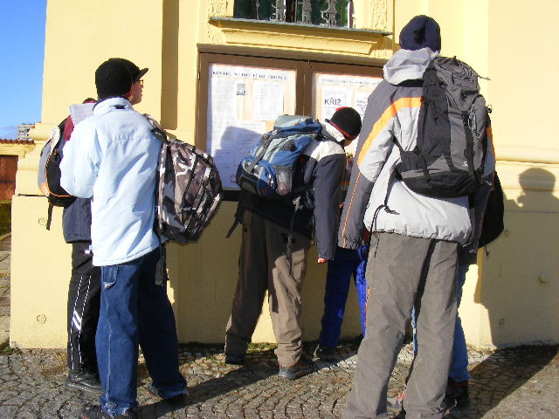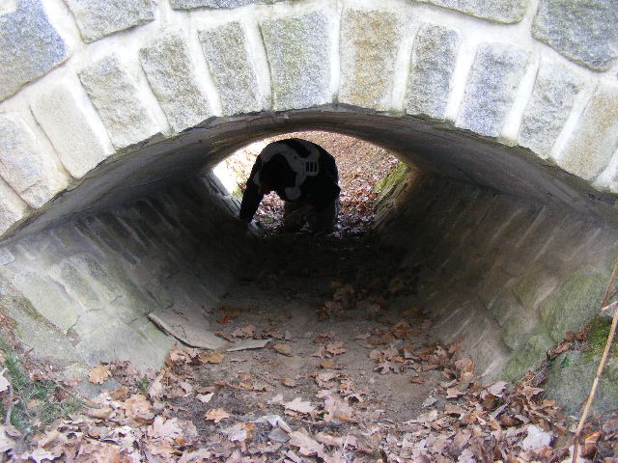
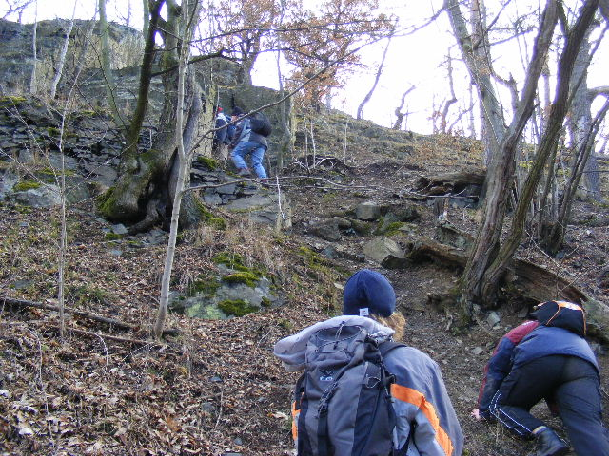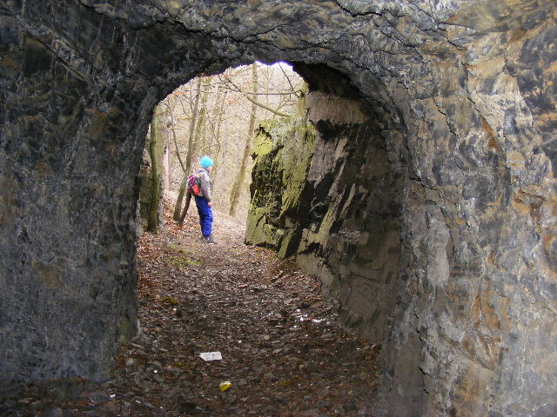

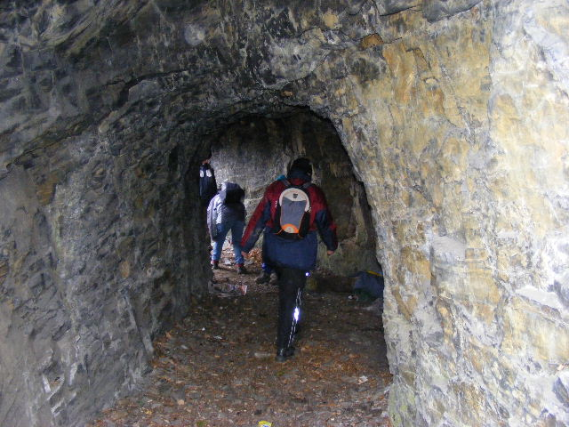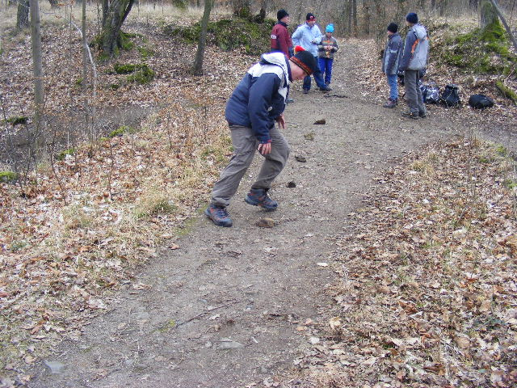
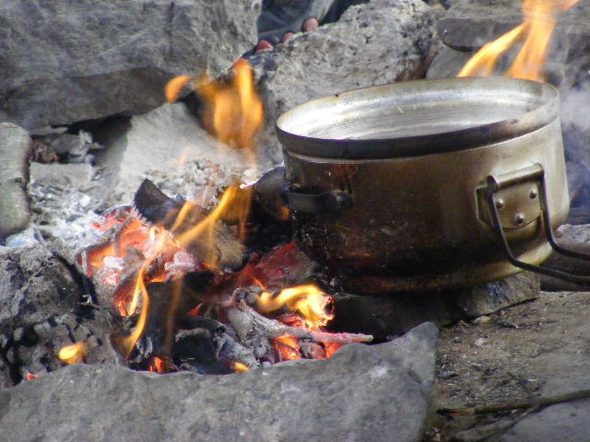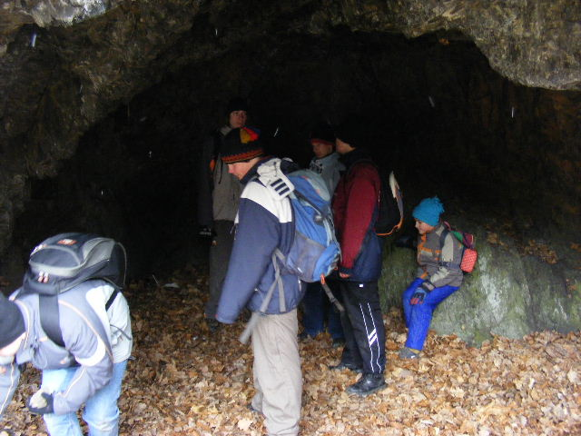
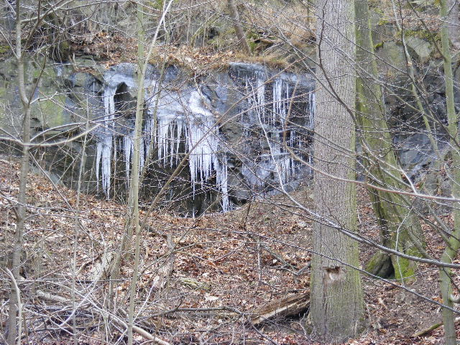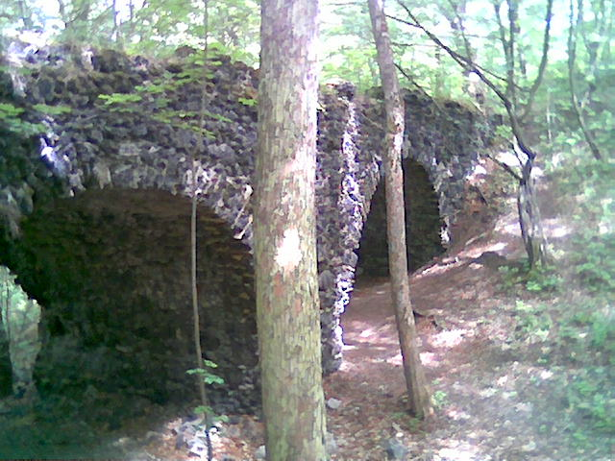
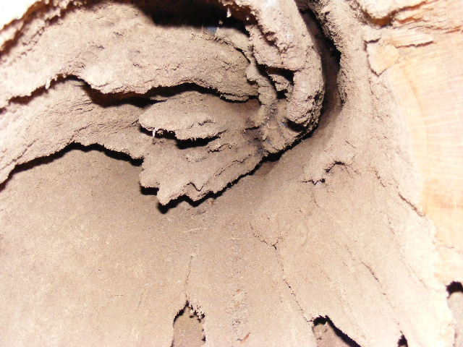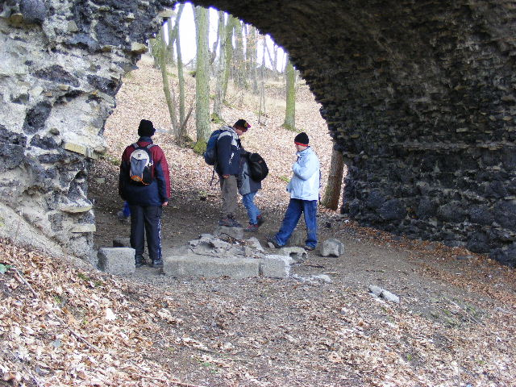

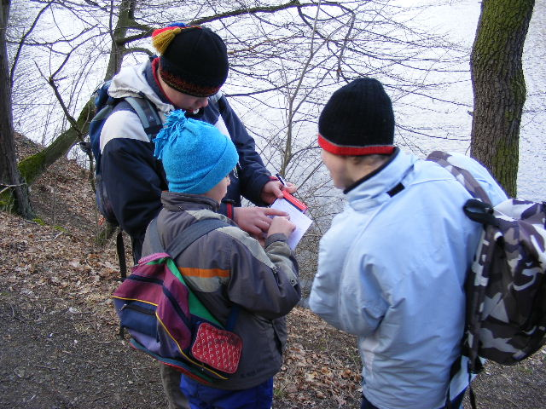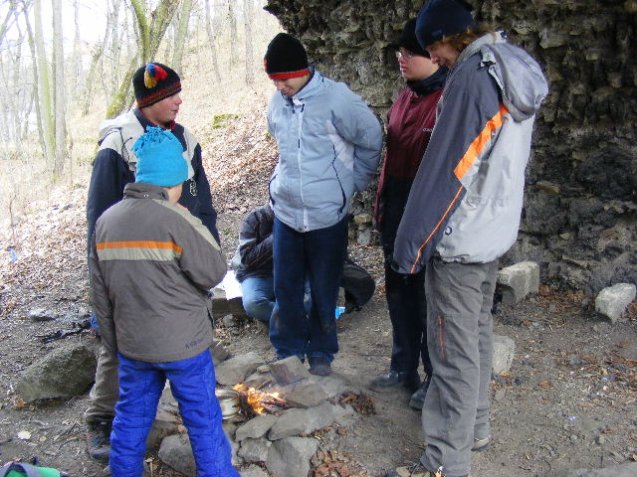

Více fotek na :

www.lhjezekvita.blog.cz

